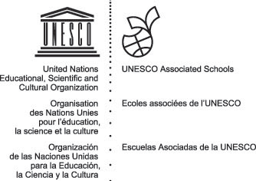 | MINISTERO DELL’ISTRUZIONE  Ufficio Scolastico Regionale per il Lazio  I.I.S.“CROCE-ALERAMO”  LICEO SCIENTIFICO, LINGUISTICO, SPORTIVO  SERVIZI SOCIO-SANITARI E CORSI PER GLI ADULTI, TECNICO ECONOMICO  Centrale (licei e corso serale):Viale Battista Bardanzellu, 7 – 00155 Roma  Tecnico economico – Liceo Linguistico: Via Sommovigo, 40  Servizi Socio-Sanitari: Via G. Capellini, 11  Tel. +39 06 121122925 – C.F. 97846620587 – Codice Univoco Fatturazione UFIMK8  RMIS113003@istruzione.it – RMIS113003@pec.istruzione.it – http://www.crocealeramo.edu.it

Ai genitori dell’alunna/o________________________

Oggetto: Uscita per attività di PCTO – Progetto: (nome del progetto)

Il/la sottoscritt_ ____________________________padre/madre dell’alunna/o ________________

frequentante la classe ___________ del LICEO __________________ dell’IIS Croce Aleramo

dichiara

di essere a conoscenza che la figlia/o_______________________________________________

i giorni __________ dalle ore ___________, si recherà presso la sede di ________in via ____________________________.

(Breve informazione sul progetto)

Al termine dell’attività l’alunna/o farà ritorno direttamente a casa con mezzi propri.

Roma, _________________
Firma dei genitori

___________________________________

____________________________________

